厦门大学嘉庚学院设备询价函

采购项目：理工大楼308实验室设备采购
询价单位：厦门大学嘉庚学院
联 系 人：程老师、姜老师
联系方式：0596-6288524、0596-6289856
邮箱：jfcheng@xujc.com、jiangwei@xujc.com
传真：0596—6288224
一、基本要求和数量
序号 | 产品名称 | 品牌、型号 | 技术参数 | 数量 | 单价 | 小计
1 | 金相磨抛机 | 恒宇HYMP-20B | 1、研磨盘直径：φ203mm  2、研磨盘转速：0-1400r/min（无级变速）  150 r/min 、300 r/min、450 r/min、600 r/min、700 r/min、900 r/min、1000 r/min、1400 r/min（八档定速）  3、电 动 机：单相AC220V 50Hz  4、重 量：30kg  5、输入功率：0.6KW，静音电机  6、磨抛盘转向：逆时针或顺时针可调  7、磨抛盘数量：1  8、清洗功能：配备自动清洗功能  9、配备防溅水装置，定时功能 | 4台
2 | 金相制样操作台 | 恒宇HYJX-1B | 1、水池操作台：采用四周钢架结构，尺寸：高85CM*宽75CM*100CM（两工位共用一个水池）, 腐蚀台面采用12.7mm厚纤思板，耐酸碱、防腐蚀，台面需开一个水池用方孔，一个下水圆孔，台面三面围边（防水），PP 水槽：尺寸：550*450*300mm；实验室专用PP 高分子材料加深加厚水槽，台下盆式安装，耐酸碱防腐蚀，带过滤网。钢架为60*40*1.2mm冷轧钢板焊接+部份螺丝固定成型，表面环氧树脂喷涂。柜体采用独特的内镶嵌式，固定在框架内，柜体为18mm厚灰色三聚氰胺板。  2、抛光操作台：采用四周钢架结构，尺寸：高69CM*宽75CM*43CM，低台后面留有设备管路安装孔，台面上开有上水孔，高低台之间及后侧都安装封板，全封闭设计，12.7mm厚实心理化板台面，钢架为60*40*1.2mm冷轧钢板焊接+部份螺丝固定成型，表面环氧树脂喷涂。柜体采用独特的内镶嵌式，固定在框架内，柜体为18mm厚灰色三聚氰胺板。  3、手磨操作台：采用四周钢架结构，尺寸：高85CM*宽75CM*45CM，12.7mm厚实心理化板台面。右侧台面上铺一层10mm钢化玻璃。钢架为60*40*1.2mm冷轧钢板焊接+部份螺丝固定成型，表面环氧树脂喷涂。柜体为18mm厚灰色三聚氰胺板，柜体采用独特的内镶嵌式，固定在框架内。抽屉使用三节滑轨，阻尼合页、大弯拉手，  4、钢玻试剂架：采用5根立柱，表面环氧树脂喷涂，中间三根立柱每根立柱上含1个插座，外侧两根立柱不带插座，层板单层结构，层板为钢化玻璃。两操作台之间5mm有机玻璃隔板。  5、水电安装：按实验室现场专业设计。上水管路采用PP-R材质，暗藏于操作台检修通道内，每个工位配置角阀，每个工位配置排水口，都安装在指定位检修位，用于接驳磨抛机。电路采用4平方线，配有地线，管套保护，分路至插座采用2.5平方线。  6、辅料: 吹风机：220V、1600W，钢化玻璃板：400*300*10mm，防腐托盘：36*27*4.8cm，滴瓶：60ml，烧杯：500ml、250ml、150ml，洗瓶：500ml，试样竹夹和木夹：21cm，表面皿：Φ90mm，毛巾：30*30cm，抽纸、挂勾等（符合金相大赛要求）。  7、实验台所用材料符合环保标准，提供各材料的化学检测，甲醛检测，物理检测等报告  8、实验室文化布展：提供展板挂图≥10张（其中≥A3大小的2张，≥A4至少8张，挂画需进行包边处理），参考图片如下：  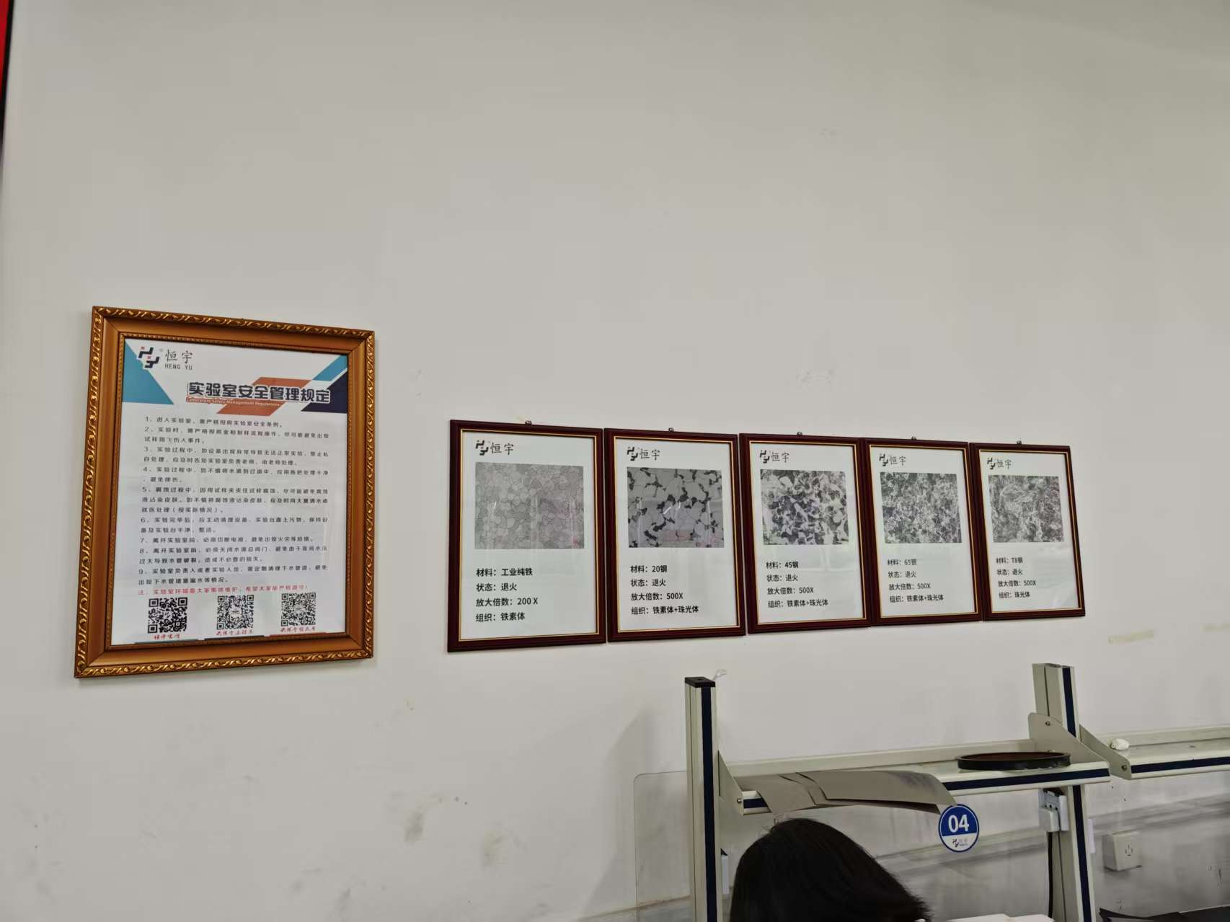 | 2台
3 | 金相显微镜 | 上海比目仪器4XB | 一、光学技术参数  1.光学总放大倍数:100X-1250X  2.铰链式双目头，双瞳间距55-75mm可调节，45°倾斜  3.齿轮齿条机构的粗微动同轴调焦装置，调焦范围25mm，精度0.002mm；  带调焦重轻调节装置和平台位置限制手轮；  4.机械工作台:200X180mm双层机械平台，φ10和φ20mm孔的工作台盘各带一块，X-Y方向的移动范围70X50mm；  5.内置调光6V/20W卤素灯的柯拉照明系统，带蓝，绿，黄和磨砂滤色片各一块；  二、仪器配置  1、目镜  2物镜 | 10台
  类别 | 放大倍数 | 视场直径  （毫米）
  平场目镜 | 10X | 18
  平场目镜 | 12.5X(可选） | 15
  分化目镜 | 10X | 17
  类别 | 放大倍数 | 数值孔径 | 系统 | 工作距离（毫米）
  消色差物镜 | 10X | 0.25 | 干 | 7.31
  半平场消色差物镜 | 40X | 0.65 | 干 | 0.66
  消色差物镜 | 100X | 1.25 | 油 | 0.37
4 | 防静电工作台 |  | 1.长65cm 宽60 cm 高80 cm  2.表面贴复合贴皮，黑色封边；  3.具有防静电、结实、平稳、牢固；  4.脚架为40*40*1.2方钢；  5.结构为拆卸结构；  6.材料经过磷化和打砂除锈 ；  7.桌面为绿色，桌子结构为烤白色。 | 5台
5 | 洛氏硬度计 | 华银HR-150A | 技术参数：  测量范围：20-95HRA、10-100HRBW、10-70HRC  试验力：588.4、980.7、1471（N）  60、100、150(kgf)  试样允许最大高度：170mm  压头中心至机壁距离：135mm  硬度分辨率：0.5HR  外形尺寸：466x238x630（mm）  重量：约65kg  主要附件：  大平台：1个  小平试台：1个  V型试台：1个  金刚石圆锥压头：1个  1.588mm碳化钨合金球压头：1个  标准洛氏硬度块：5块 | 1台
6 | 防尘罩 |  | 1、材料：亚克力板（透明）  2、厚度:5mm  3、数量：5块（一个防尘罩5亚克力板）  4、规格：350×500mm 1块、510×405mm 2块、350×405mm 1块、350×405mm 1块。  5、备注：无需粘接。 | 10个
合计 |  |  | 人民币（大写） （小写¥）
报价单位联系人： 联系电话：
保修期： 供货期：
二、报价注意事项：
- 本次报价方式为现场报价，即有相应经营资质的公司，将盖章签字的报价资料（数量：一式两份，每页均需加盖公章或盖骑缝章）密封于档案袋或信封中，封口处加盖公章。再派出报价代表将密封的报价资料，于2025年5月30日上午10：00前，现场递交至：福建漳州招商局经济技术开发区厦门大学漳州校区主楼群3号楼909会议室，进行现场报价，迟到的报价无效。
- 报价为开票含税价，包含产品的生产、包装、运输、送货上门、人工搬运、安装、调试、培训、发票、保修期内服务等一切费用，甲方不再另行支付任何费用。
- 本次报价内容须为机打，手填内容无效作废。
- 供货单位须提供设备操作使用常规知识、技术特点、安装、使用、维修和一般的故障判断等知识的培训，使我校能正确使用及维护设备，所需的费用包含在报价中。
- 报价资料中必须包含所有设备的品牌、型号规格、技术参数、设备彩图等详细信息。并对到货时间、安装、调试及售后服务等进行承诺说明。所有物品必须为全新原装正品货物，货物包装为原厂包装、各项使用说明书及配套物品齐全，甲方收到货物后将进行逐项检查核对。
- 所有设备和家具至少原厂保修3年。
- 合同签订后30日历日内到货并完成安装调试。
- 采购人有权在报价开始前公布控制价。
- 供货地点：送货至厦门大学嘉庚学院理工大楼指定位置，并完成设备安装调试。
- 我校根据产品质量、规格、型号、技术参数、售后服务和价格等综合指标进行综合评议，选择我校认为合适的设备，不保证最低价中标。
- 付款方式：按照发票内容进行公对公银行转账。付款时预留总价的5%作为售后服务保证金，保修期满后对保修期内乙方提供的售后服务和设备有无在修状况进行评比，评审通过则予以支付，否则予以扣留。
- 报价人员入校需要报备，请于2025年5月29日15点前联系程老师进行报备（18065690882），未报备者无法入校。
- 本次报价有效期为三个月。

厦门大学嘉庚学院资产与后勤管理部

2025年5月22日

